编号：0176-2020

测量设备溯源抽查表
企业  名称 | 山东寿光市坤隆石油机械股份有限公司 |  |  |  |  | 审核员 | 刘复荣
部门 | 测量设备  名称 | 测量设备  编号 | 型号  规格 | 测量设备  准确度等级/最大允许误差/测量不确定度 | 测量标准装置  准确度等级 | 检定/校准机构 | 检定/校准日期 | 符合打√  不符合打×
品管部 | 数显洛氏硬度计 | 0086 | HRS-150 | U=0.6HR,k=2 | 标准洛氏硬度块：  均匀度：（0.2-0.6）HR | 北京航天计量测试技术研究所 | 2020.10.15 | √
品管部 | 布氏硬度计 | 0152 | HB-3000 | Urel=1.4%,k=2 | 标准洛氏硬度块：  均匀度：（0.4-1.9）% | 北京航天计量测试技术研究所 | 2020.10.15 | √
品管部 | 游标卡尺 | KL-L064 | (0-200)mm | ±0.03mm  U=0.01mm,k=2 | 量块：3等 | 北京航天计量测试技术研究所 | 2020.10.15 | √
品管部 | 游标倒角卡尺 | KL-L091 | 45° | ±0.05mm  U=0.01mm,k=2 | 量块：3等 | 北京航天计量测试技术研究所 | 2020.10.15 | √
品管部 | 小头千分尺 | KL-LX05 | (50-75)mm | ±5μm  U=1.3μm,k=2 | 量块：3等 | 北京航天计量测试技术研究所 | 2020.10.15 | √
品管部 | 数显外径千分尺 | KL-LXW013 | (25-50)mm | ±4μm  U=1.3μm,k=2 | 量块：3等 | 北京航天计量测试技术研究所 | 2020.10.15 | √
品管部 | 红外测温仪 | 70077 | WFHX-68 | U=3.0℃,k=2 | 辐射温度计检定装置：（50-100）℃/（400-1600）℃：  U=0.5℃/U=1.0℃,k=2 | 北京航天计量测试技术研究所 | 2020.10.15 | √
生产部 | 氧气表 | F803537 | (0-4)MPa | 2.5级 | 精密压力表标准装置：0.25级 | 寿光市计量测试所 | 2020.10.20 | √
生产部 | 乙炔表 | F903367 | (0-4)MPa | 2.5级 | 精密压力表标准装置：0.25级 | 寿光市计量测试所 | 2020.10.20 | √
品管部 | 指针式温湿度表 | KL-WD002 | TDWS-A1 | U=0.4℃,k=2  U=2%RH,k=2 | 温湿度检定箱：  U=0.13℃,k=2  U=1%RH,k=2 | 深圳新广行检测技术有限公司 | 2020.07.27 | √
品管部 | 钢卷尺 | KL-MC01 | (0-10)m | ±2.3mm | 标准钢卷尺：±(0.03+0.03L）mm | 北京航天计量测试技术研究所 | 2020.10.15 | √
生产部 | 手持式折光仪 | KL-808 | VBR20 | Urel=0.9%,k=2 | 蔗糖水溶液标准物质：U=0.2%,k=2 | 北京航天计量测试技术研究所 | 2020.10.15 | √
品管部 | 表面粗糙度比较样块 | 8793 | Ra(0.025-6.3) | U=5.8%，k=2 | 触针式表面粗糙度仪：MPE:±5% | 北京航天计量测试技术研究院 | 2020.10.15 | √
品管部 | 抽油杆螺纹塞规 | 0170 | B4 3/4 | 中径：U=0.003mm,k=2 | 石油螺纹参量基准装置：  中径：U=2.8μm，k=2 | 中国计量科学研究院 | 2020.7.1 | √
品管部 | 螺纹牙型高度量规 | 2005075/3B01545 | ITH011 | U=6μm,k=2 | 数显校验仪：U=5μm,k=2 | 中国石油天然气集团公司管材研究所石油管检测实验室 | 2020.05.12 | √
审核综合意見：  抽查《测量设备台账》中15件检测设备的检定/校准证书，其检定/校准结果的量值溯源符合《量值溯源管理控制程序》的要求。 |  |  |  |  |  |  |  |  |  |  |  |  |  | 北京航天计量测试技术研究院 |  | √
审核日期：2020年12月07日—2020年12月09日上午
审核员签字： 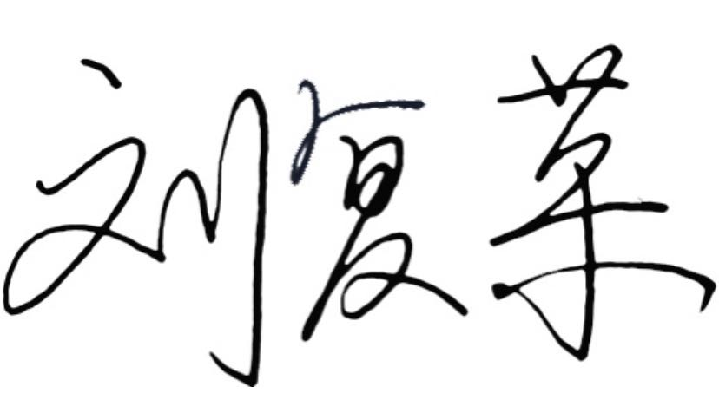 部门代表签字：

